LABORATORIUM PRZETWARZANIA I ANALIZY OBRAZÓW

Data wykonania ćwiczenia: | 16.03.2024
Rok studiów: | 2023/2024
Semestr: | 1
Grupa studencka: | 1
Grupa laboratoryjna: | b

3

Ćwiczenie nr

Temat: Reprezentacja obrazów w dziedzinie częstotliwości

Osoby wykonujące ćwiczenia:

1. Michał Herczyński

Katedra Informatyki i Automatyki
1. Cel ćwiczenia

Ćwiczenie ma na celu zapoznanie się z reprezentacją obrazów w dziedzinie częstotliwości z użyciem dyskretnej transformaty Fouriera oraz nabycie praktycznych umiejętności stosowania filtrów częstotliwościowych.
Zadaniem jest zwiększenie czytelności niewyraźnego, fragmentu uszkodzonego skanu dokumentu. W celu jego realizacji wykorzystano bibliotekę open-cv dla języka Python.

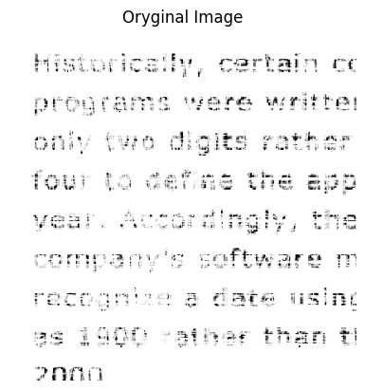
2. Przebieg ćwiczenia

Powyższy skan jest czytelny dla człowieka, lecz może być problematyczny do odczytania w procesach realizowanych przez programy typu OCR. W celu zwiększenia niezawodności programu należy przeprocesować obraz w sposób zwiększający czytelność obrazu.

Proces rozpoczynamy od przeprowadzenia transformaty Fourriera na obrazie w celu pozyskania jego reprezentacji w dziedzinie częstotliwości.
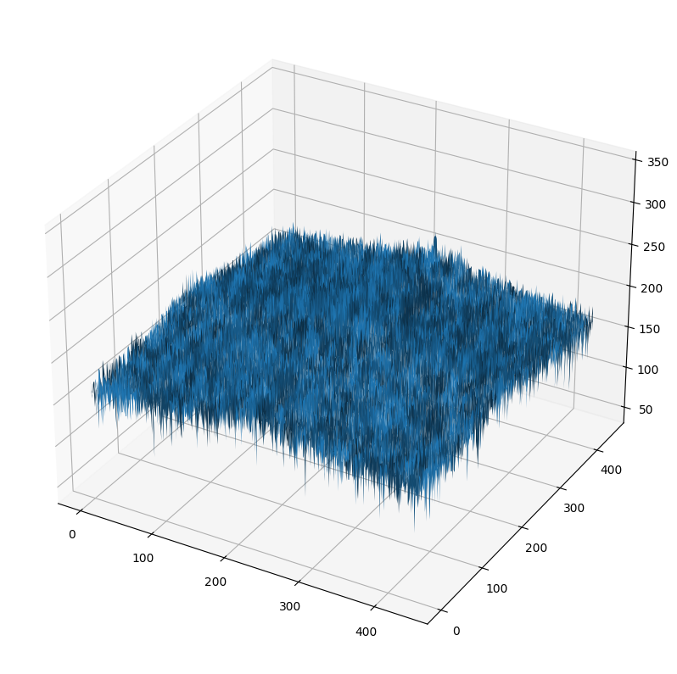
W następnym kroku należy zainicjować maskę pozwalającą na odfiltrowanie pożądanego zakresu częstotliwości. Do dyspozycji użytkownika, w ramach testu oddano dwa typy filtrów – dolno oraz górnoprzepustowy. Filtrowanie dolnoprzepustowe pozwala na rozmycie obrazu poprzez redukcję szumu we wskazanym zakresie częstotliwości.
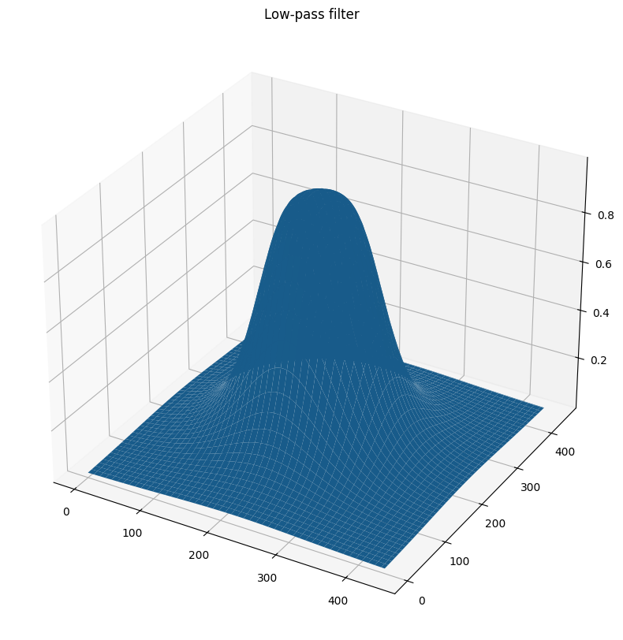
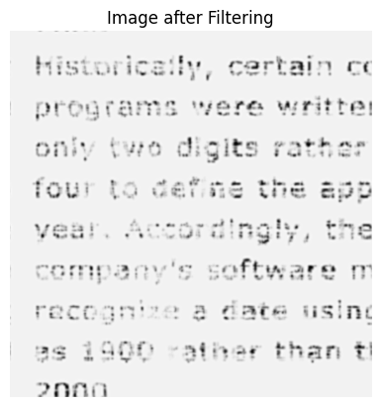
Filtr górnoprzepustowy pozwala na wydobycie z obrazu krawędzi i wyodrębnienie odpowiedniej wielkości kształtów.
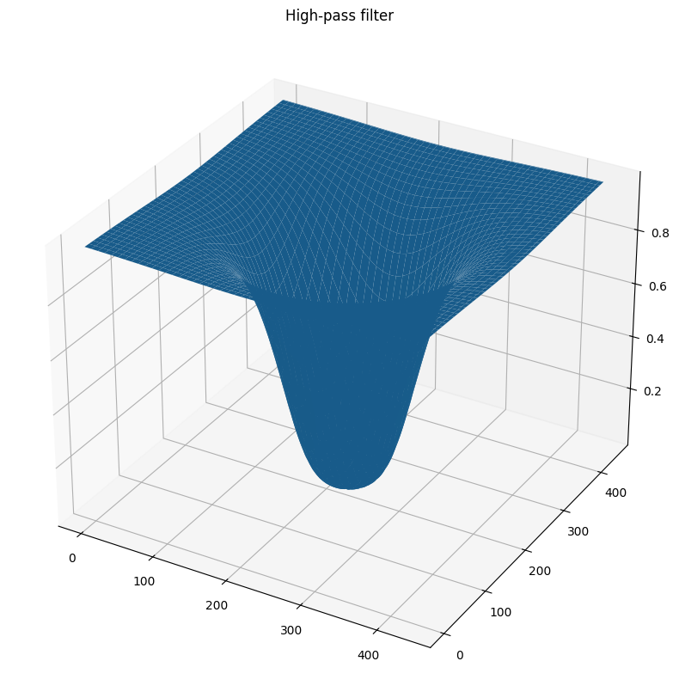
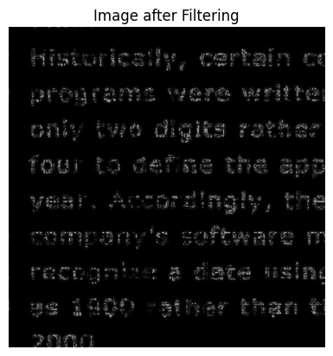
Do rozwiązania problemu stawianego przez ćwiczenie wybrano filtr górnoprzepustowy ze względu na to, że taka forma obrazu pozwala w łatwiejszy sposób pozyskać maskę obrazu do dalszych procesów.

W następnej kolejności obraz przeszedł proces normalizacji i skalowania w celu zwiększenia różnic pomiędzy wartościami piksela 0, a jakąkolwiek inną wartością, w następnej kolejności na obrazie wykonano operację not.

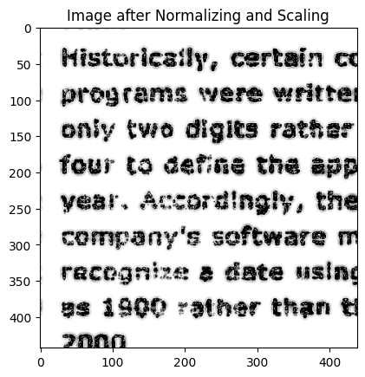
Czytelność obrazu wyraźnie wzrosła. Zauważyć można, że napisy posiadają poświatę powstałą w procesie skalowania. W celu jej usunięcia, oraz dodatkowego wzmocnienia napisu zastosowano operację progowania.

Progowanie polega na przetworzeniu obrazu na maski binarne na podstawie progowej wartości jasności piksela, dla którego uznaje się przejście pomiędzy obiektem a tłem na jakim się znajduje. W przypadku dokumentów sprawa jest bardo prosta, ponieważ ciemny tekst znajduje się na jednolitym, jasnym tle. Utworzona w tym procesie maska wygląda następująco:
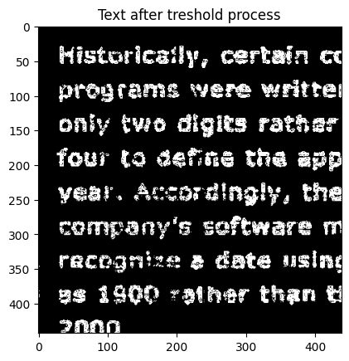
W celu redukcji efektu startych liter wykorzystano proces zamknięcia w którym wykonano w pierwszej kolejności dylację a następnie erozję. Po tym procesie kolory maski zostały odwrócone.
Na tym proces przetwarzania zostaje zakończony. Finałowy efekt prezentowany jest poniżej.
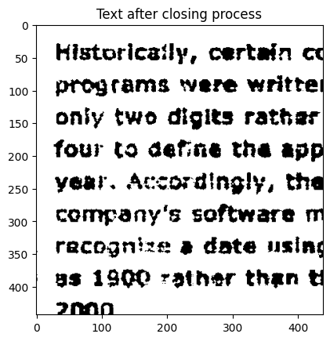
3. Wnioski
W toku ćwiczeń wykonano algorytm pozwalający na znaczące zwiększenie czytelności tekstu przeznaczonego do dalszego procesowania np. w programie OCR.
Poprzez wykonanie zadania zapoznano się z procesem transformacji obrazu do domeny częstotliwości, filtrowania częstotliwościowego, oraz utrwalono umiejętności związane z detekcją obiektów i krawędzi na obrazie.

